HYAD1800S-29D
380V车载充电机
产品规格书

1.产品简介
我公司研制、生产的HYAD1800S-29D型380V车载充电机，采用三相交流输入方式。该类型充电电源输出纹波小、效率高，工作温度范围为-40℃-65℃,采用密封设计，输入输出接口采用航空连接器，其防水、防尘、防盐雾等环境适应能力强，可广泛应用于多种恶略工作环境。

2.产品外观
产品外观如图所示：

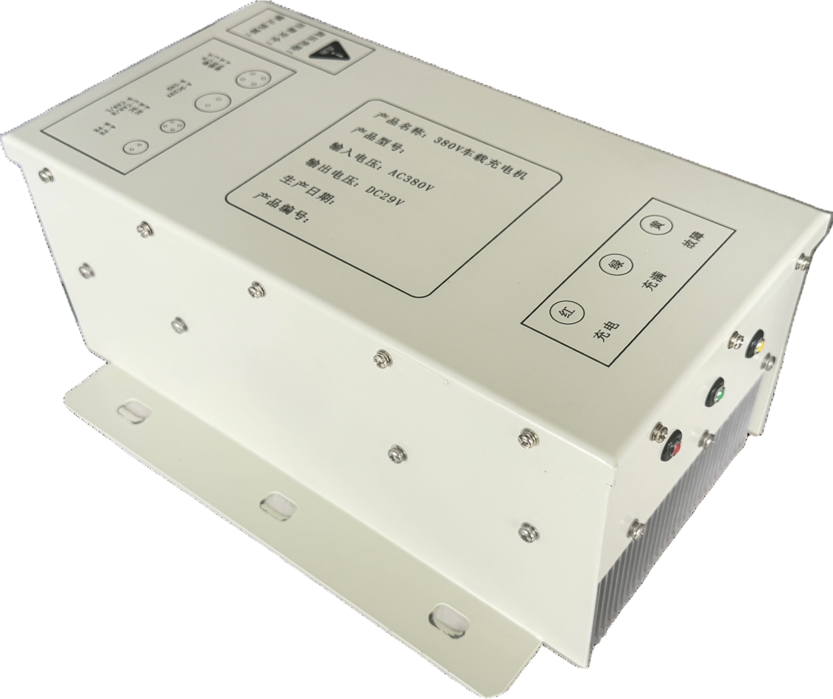

图1：产品外观图

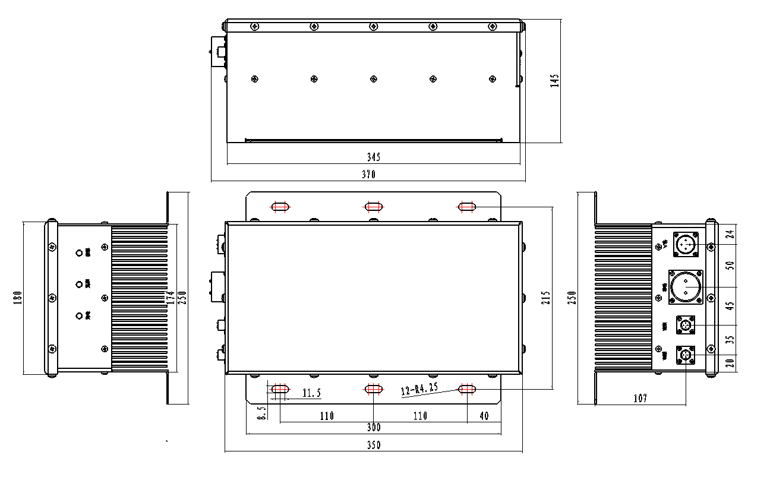
物理特性

表1 物理特性
 | 参数 | 容许误差 | 说明
深 | 350mm | ±0.5mm | -
宽 | 180mm | ±0.5mm | -
高 | 145mm | ±0.5mm | -

4.指示灯定义
红灯亮：充电
绿灯亮：充满
黄灯亮：故障

5.技术参数
测试条件：常温常压环境，测得的指标值如表2所示
输入特性 | 最小值 | 额定值 | 最大值 | 单位 | 备注
输入电压范围 | 320 | 380 | 440 | V
输入欠压保护 |  | 308 |  | V | 恢复值328V
输入过压保护 |  | 447 |  | V | 恢复值414V
最大输入电流 |  |  | 5 | A
整机效率 |  | 92 |  | % | 额定输入输出条件
功率因数 |  | 0.95 | 0.95 | PF
输出特性
输出电压设定值 |  | 29 |  | V | 全电压输入范围，满载
输出电流限流值 |  | 60 |  | A
输出欠压保护 |  | 16 |  | V | 恢复值20V
输出过压保护 |  | 35 |  | V | 恢复值30V
最大输出功率 |  |  | 1800 | W
绝缘强度
输入到输出 |  | 2800 |  | Vdc | 1分钟之内
输入到机壳 |  | 2800 |  | Vdc | 1分钟之内
输出到机壳 |  | 2800 |  | Vdc | 1分钟之内
绝缘电阻
输入到机壳 | 10 |  |  | MΩ | 1000V
输出到机壳 | 10 |  |  | MΩ | 1000V
工作温度
工作环境温度范围 | -41 |  | 65 | °C
储存温度范围 | -55 |  | 85 | °C
过温保护点(灌封式) |  | 95 |  | °C | 恢复值80℃
平均无故障间隔时间 |  | 20000 |  | hrs. | 环境温度25°C
其他保护功能
输出短路保护 | 有 |  |  |  | 故障排除后自恢复
过温保护 | 有 |  |  |  | 故障排除后自恢复

